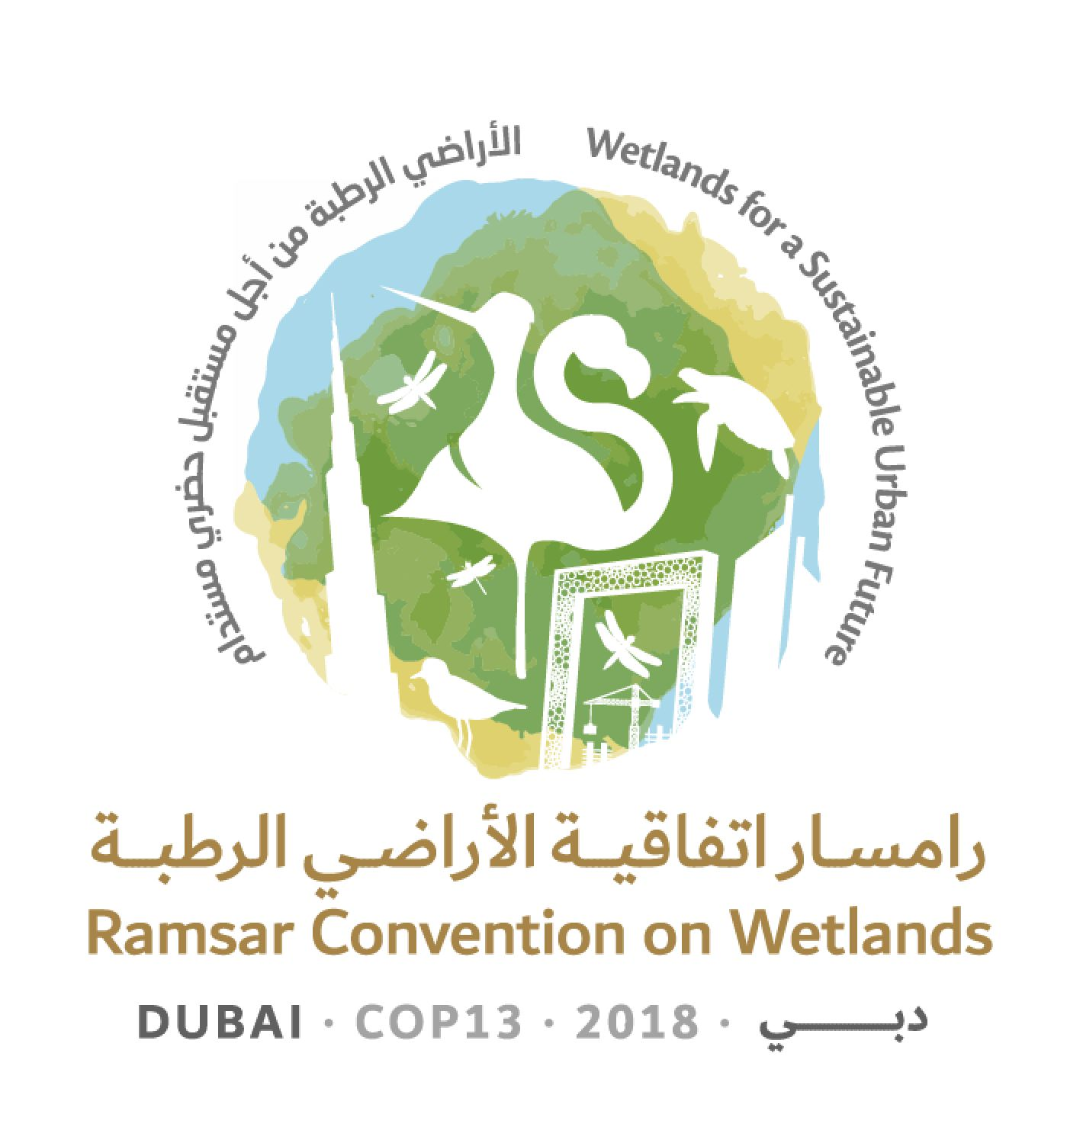
13ª Reunión de la Conferencia de las Partes Contratantes

en la Convención de Ramsar sobre los Humedales

“Humedales para un futuro urbano sostenible”

Dubái, Emiratos Árabes Unidos,

21 a 29 de octubre de 2018

Ramsar COP13 Doc.18.17 Rev.1

Proyecto de resolución sobre urbanización, cambio climático
y humedales sostenibles

Presentado por los Emiratos Árabes Unidos

1. RECONOCIENDO la función de la Convención en la respuesta a todos los problemas que afectan al mantenimiento de las características ecológicas de los humedales y RECORDANDO que la Resolución XII.11 sobre Las turberas, el cambio climático y el uso racional: implicaciones para la Convención de Ramsar reconoce que las funciones ecológicas y los servicios de los ecosistemas de los humedales pueden verse gravemente degradados si estos ecosistemas no son objeto de un manejo racional;

2. RECORDANDO que la Resolución XI.14 sobre Las turberas, el cambio climático y el uso racional: implicaciones para la Convención de Ramsar, que actualiza la Resolución X.24 sobre Cambio climático y humedales, reconoce las posibles implicaciones del cambio climático para la conservación y el uso racional de los humedales y también insta a las Partes Contratantes a manejar sus humedales de modo que aumente su resiliencia al cambio climático y los fenómenos climáticos extremos y a velar por que las respuestas al cambio climático no redunden en perjuicio grave de las características ecológicas de los humedales;

3. RECONOCIENDO que la Convención Marco de las Naciones Unidas sobre el Cambio Climático (CMNUCC), el Protocolo de Kyoto y el Acuerdo de París aprobado en el marco de la CMNUCC son los principales acuerdos multilaterales para tratar el cambio climático y que el Grupo Intergubernamental de Expertos sobre el Cambio Climático (IPCC) es el principal organismo internacional para evaluar la información científica relativa al cambio climático;

4. RECONOCIENDO ASIMISMO que, en su Tercer, Cuarto y Quinto Informes de Evaluación, el IPCC concluyó que los humedales, sobre todo aquellos situados en zonas con una elevada tasa de construcción, pueden sufrir daños importantes e irreversibles provocados por el cambio climático debido a la capacidad de adaptación limitada de los humedales y a su vulnerabilidad frente a los riesgos relacionados;

5. HACIENDO NOTAR que en el párrafo 11 de la Resolución XII.11 se hace referencia a la Decisión X/2 adoptada por el Convenio sobre la Diversidad Biológica (CDB) sobre El Plan Estratégico para la Diversidad Biológica 2011-2020 (Meta 15 de Aichi): “Para 2020, se habrá incrementado la capacidad de recuperación de los ecosistemas y la contribución de la diversidad biológica a las reservas de carbono, mediante la conservación y la restauración, incluida la restauración de por lo menos el 15 % de los ecosistemas degradados, contribuyendo así a la mitigación del cambio climático y la adaptación a este, así como a la lucha contra la desertificación”;

6. CONSCIENTE de la Resolución 1/8 adoptada por la Asamblea de las Naciones Unidas para el Medio Ambiente del Programa de las Naciones Unidas para el Medio Ambiente sobre La adaptación basada en los ecosistemas;

7. CONSCIENTE de que los humedales pueden filtrar los contaminantes del agua que discurre a través de ellos y pueden reducir la carga de contaminantes para otros humedales río abajo;

8. RECONOCIENDO los esfuerzos y éxitos de muchas Partes Contratantes en materia de rehabilitación y restauración de humedales degradados además de las ventajas de compartir métodos prácticos y experiencias y de disponer de orientaciones basadas en conocimientos y buenas prácticas;

9. HACIENDO NOTAR que en el párrafo 14 del anexo de la Resolución 71/256 sobre la Nueva Agenda Urbana (2016), adoptada por la Conferencia de las Naciones Unidas sobre la Vivienda y el Desarrollo Sostenible (Hábitat III), se identifican los principios y compromisos para garantizar la sostenibilidad del medio ambiente promoviendo la utilización de energías no contaminantes y el uso sostenible de la tierra y los recursos en el desarrollo urbano, protegiendo los ecosistemas y la biodiversidad, entre otras cosas adoptando estilos de vida saludables en armonía con la naturaleza, fomentando modalidades de consumo y producción sostenibles, fortaleciendo la resiliencia urbana, reduciendo los riesgos de desastres y poniendo en práctica medidas de adaptación al cambio climático y mitigación de sus efectos;

10. CONSCIENTE de que la mejor forma de apoyar la toma de decisiones efectivas para limitar los efectos del cambio climático y gestionar el desarrollo urbano en los humedales es adoptando una amplia gama de enfoques analíticos para evaluar los riesgos y beneficios esperados, y RECONOCIENDO TAMBIÉN la importancia de la gobernanza, el intercambio de datos y la cooperación, la ética, la equidad, los valores compartidos, las evaluaciones de impacto económico, social y ambiental, las percepciones diversas, la conciencia y educación ambiental y los enfoques para la gestión del riesgo;

11. RECORDANDO que en la Resolución XI.11 sobre los Principios para la planificación y el manejo de los humedales urbanos y periurbanos se identifican las cuestiones clave y posibles soluciones para un manejo y una planificación futuros sostenibles del medio urbano y los humedales;

12. RECORDANDO la Resolución X.27 sobre Humedales y urbanización, en la que se insta a las Partes Contratantes a prestar la atención debida a la importancia de sus humedales de entornos urbanos y periurbanos y a examinar el estado de sus humedales y se pide al Grupo de Examen Científico y Técnico (GECT) que prepare directrices para el manejo de los humedales urbanos y periurbanos;

13. RECONOCIENDO que el desarrollo urbano alrededor de los humedales aumenta el volumen y los tipos de contaminantes que llegan a los humedales y puede contribuir a otros cambios de las características ecológicas, además de proporcionar oportunidades para el uso racional;

14. RECORDANDO que en la Resolución XI.9: Marco integrado y lineamientos para evitar, mitigar y compensar las pérdidas de humedales, la Resolución X.26: Humedales e industrias extractivas, la Resolución XI.10: Humedales y cuestiones energéticas, y la Resolución XI.7: Turismo, recreación y humedales se insta a las Partes Contratantes a que apliquen las evaluaciones ambientales estratégicas con todos los sectores conexos, realicen un monitoreo a largo plazo de los proyectos de mitigación y compensación, según proceda, y modifiquen y reorienten los proyectos de mitigación y compensación, de ser necesario, a fin de garantizar que esas acciones mitiguen y compensen, conforme a lo previsto, los impactos adversos en los humedales; y

15. RECONOCIENDO que la iniciativa Acreditación de Ciudad de Humedal de Ramsar puede ayudar a las ciudades, las Partes Contratantes y los interesados a fomentar la concienciación y atraer apoyo para el uso racional y la conservación de los humedales y otras iniciativas de desarrollo sostenible;

LA CONFERENCIA DE LAS PARTES CONTRATANTES

16. ALIENTA a las Partes Contratantes a prevenir actividades que puedan tener un impacto adverso sobre los humedales urbanos y periurbanos;

17. INSTA a una mayor cooperación internacional y nacional, asistencia técnica y creación de capacidad para hacer frente a todos los efectos negativos derivados de esas actividades que afecten de manera negativa a los humedales urbanos y periurbanos, especialmente el desarrollo urbano en sus entornos, el cambio climático, los efluentes, la contaminación y la fragmentación de los ecosistemas;

18. PIDE que el Grupo de Examen Científico y Técnico, en consonancia con su ámbito de actuación, su mandato y las áreas temáticas de trabajo prioritarias establecidas para 2019-2021, al preparar su propuesta de plan de trabajo para presentarla a la 57ª reunión del Comité Permanente, se plantee la posibilidad de hacer lo siguiente, en cooperación con las Partes Contratantes y las Organizaciones Internacionales Asociadas (OIA) interesadas:

a. Elaborar directrices técnicas para el diseño de sitios Ramsar urbanos y periurbanos utilizando escenarios y modelos climáticos así como técnicas de análisis del cambio climático y también realizando evaluaciones funcionales de los humedales utilizando métodos hidrogeomórficos.

b. Elaborar directrices técnicas para los humedales urbanos y periurbanos construidos para el tratamiento de aguas residuales, que podrían incluir la mejora de la calidad del agua y la provisión de hábitat para las especies silvestres basándose en las mejores normas disponibles para la ubicación, el diseño, la construcción, el funcionamiento, el mantenimiento y el seguimiento de dichos humedales de tratamiento así como la biorremediación;

c. Elaborar directrices técnicas para establecer los límites de las cargas de contaminantes vertidas en los humedales urbanos, en función de su capacidad de carga de contaminantes;

d. Aportar los procedimientos operativos normalizados de mejor calidad para el desarrollo urbano y periurbano o para el desarrollo junto a los humedales Ramsar; y

e. Preparar directrices para el uso y la gestión racionales de humedales urbanos y periurbanos y sus zonas de amortiguación, teniendo en cuenta los factores relativos al cambio climático y los servicios y funciones de los ecosistemas.

19. ALIENTA ADEMÁS a las Partes Contratantes, según proceda, a plantearse la posibilidad de tomar las siguientes medidas respecto de la planificación y gestión de los humedales:

a. Elaborar y aplicar planes de gestión de los humedales urbanos y periurbanos y realizar un seguimiento periódico de los cambios en los humedales; compartir estos planes con las autoridades responsables de la planificación urbana; y promover la incorporación de la protección de los humedales urbanos y el establecimiento de objetivos al respecto en los programas de planificación municipales y nacionales;

b. Realizar actividades para mejorar el hábitat en los humedales urbanos y periurbanos construidos, integrando sistemas de tratamiento que utilicen procesos biomiméticos basados en la vegetación autóctona de humedales, los suelos y sus correspondientes asociaciones microbianas, para mejorar la calidad del agua y fomentar la capacidad de secuestro de carbono y su resiliencia frente a los impactos del cambio climático; realizar la biorremediación in situ y/o ex situ de los humedales;

c. Implicar a los interesados locales, incluidos, entre otros, los gobiernos nacionales y regionales, el sector privado, las organizaciones no gubernamentales, los centros de investigación, las instituciones educativas, el sector turístico, el sector del patrimonio, los pueblos indígenas y las comunidades locales en la planificación, protección y gestión de los humedales urbanos y periurbanos, entre otras cosas mediante el establecimiento de un comité formal nacional de interesados para la gestión de humedales urbanos;

d. Elaborar un inventario de los humedales urbanos y periurbanos y, si es posible, caracterizarlos;

e. Realizar evaluaciones de impacto del desarrollo urbano y el cambio climático sobre los humedales urbanos y periurbanos y de la vulnerabilidad de estos, priorizar esos humedales en función del grado de impacto y vulnerabilidad y compartir los resultados de esos estudios con los responsables de la toma de decisiones sobre desarrollo urbano a fin de promover su uso;

f. Establecer programas de acción entre los gobiernos locales para mitigar el impacto del desarrollo urbano y los riesgos del cambio climático y la adaptación a este en los humedales priorizados; y

g. Establecer programas de concienciación y educación sobre la conservación de los humedales urbanos y periurbanos así como un plan para promover dichos programas entre los interesados;

20. ALIENTA a la Secretaría a colaborar con las secretarías otros acuerdos multilaterales sobre el medio ambiente (AMMA) en materia de impacto del desarrollo urbano y el cambio climático sobre los humedales; y

21. INVITA a los coordinadores nacionales de las Partes Contratantes de la Convención de Ramsar a señalar la presente resolución a la atención de los coordinadores nacionales o puntos focales de otros AMMA; y ALIENTA a las Partes Contratantes a promover el trabajo en colaboración entre los coordinadores nacionales de esos AMMA en apoyo de su aplicación.

